Analytische Geometrie

1 Punkte und Vektoren im Raum
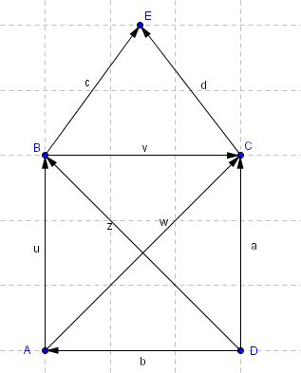
G 1.1
Gegeben sind die Vektoren in nebenstehender Abbildung.
Drücke die Vektoren
$$\vec{AC} durch \vec{a} und \vec{b}$$
$$\vec{AB} durch \vec{z} und \vec{w}$$
$$\vec{BC} durch \vec{c} und \vec{d}$$
$\vec{DB} durch \vec{b} und \vec{u}$
aus.

G 1.2
Gegeben sind die Punkte $A(-3 |1 |4)$ und $B(1 |-2 | 2)$.
- Zu welchem Punkt $P$ ist der Vektor $\vec{AB}$ Ortsvektor?
- Gegeben sind außerdem die Punkte $C(8 | 10| 6)$ und $D(1 | 3 | 3)$.
Berechne die Linearkombination $2∙\vec{AB}-3∙\vec{CD}+0,5∙\left(\begin{matrix}-5 \\ 6 \\ 3\end{matrix}\right)$ .

G 1.3
Gegeben sind die Punkte $A(8 \left| 6\right| 2)$, $B\left(2\right|14|2),$ $C\left(-6\right| 8| 2)$, $D\left(0\right| 0| 2)$ und der Vektor $\vec{a}=\left(\begin{matrix}2 \\ 14 \\ -10\end{matrix}\right)$.

a) Begründe ohne Rechnung, warum die vier Punkte $A, B, C, D$ in einer Ebene liegen.

b) Zeige (rechnerisch), dass das Viereck $ABCD$ ein Parallelogramm ist.

c) Zeichne die Punkte $A, B, C, D$in ein Koordinatensystem und ermittle den Punkt $H$ für den gilt $\vec{OH}=\vec{OC}+\vec{CB}-\frac{1}{2}∙\vec{a}$ zeichnerisch.

d) Berechne die Koordinaten des Vektors $\vec{OH}$ aus c) und zeichne ein Schrägbild der Pyramide $ABCDH$ mit der Spitze in $H$.

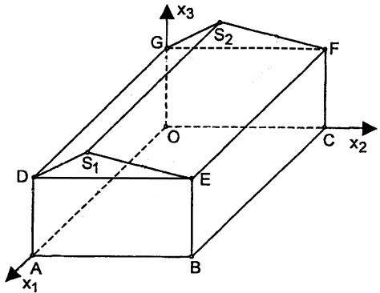
G 1.4
Nebenstehende Figur zeigt das Schrägbild einer 50 m langen
und 30 m breiten Lagerhalle, deren Grundfläche in der
$x_{1}x_{2}-Ebene$ liegt. Entsprechende Gebäudekanten sind parallel.
Die Dachkanten EF und DG befinden sich in 15 m Höhe.
Die vordere Giebelspitze ist $S_{1}(50|10|20)$ (Angaben in Meter).
- Gib die Koordinaten der Punkte $A, B, C, D, E, F, G,$ und $S_{2}$ an.
- Berechne den Neigungswinkel der Dachfläche $EFS_{2}S_{1}$ (gegen den Dachboden $EFGD$).
- In der Lagerhalle befindet sich ein zur Grundfläche orthogonaler, zylinderförmiger
Edelstahlkamin. Der Fußpunkt der Mittelachse des Kamins ist $P\left(10 \right| 25 |0).$
Der Punkt $T(10 | 24,75 |18)$ liegt auf der Außenwand dieses Kamins.
Gib den Durchmesser des Kamins an. Begründe kurz!

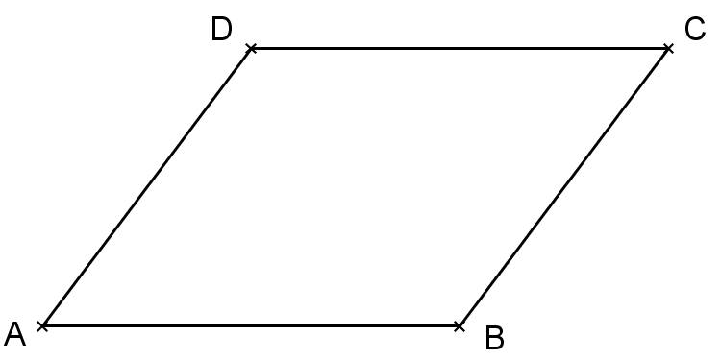
G 1.5
- Bestimme bitte die Koordinaten eines Punktes D so, dass die vier Punkte $A(3 | 0 | 0), B(0 |4 | 0), C(0 | 6 | 5)$ und $D$ ein Parallelogramm bilden (vgl. Abb.).
- Berechne bitte die Länge der Diagonalen
$AC$ des Parallelogramms.

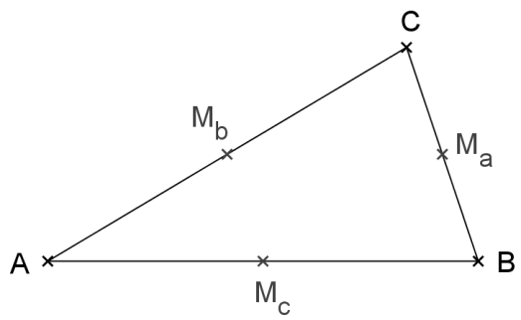
G 1.6
Ein Dreieck besitzt die Eckpunkte $A\left(3 \right|0 \left| 0\right), B\left( 0 \left|4 \right|0\right)$und $C(0 | 6 | 5).$
- Berechne die Koordinaten der Mittelpunkte $M_{a}$ und $M_{b}$ der Dreiecksseiten (vgl. Abb.).
- Trage das Dreieck und die Punkte $M_{a}$ und $M_{b}$ in ein Koordinatensystem ein.
- Weise durch Rechnung nach, dass die Strecken $AB$ und $M_{a}M_{b}$ parallel verlaufen.

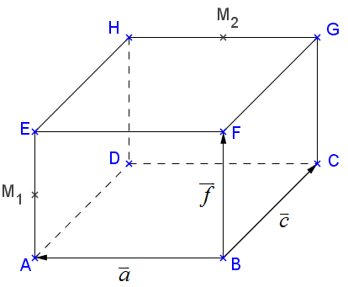
G 1.7
M₁ und M₂ sind die Kantenmitten des Quaders in der nebenstehenden Abbildung.
Stellen Sie bitte die folgenden Vektoren als Linearkombination der Vektoren $\vec{a}=\vec{BA}$, $\vec{c}=\vec{BC}$ und $\vec{f}=\vec{BF}$ dar:
a) $\vec{BH}$ b) $\vec{DM_{2}}$ c) $\vec{M_{1}M_{2}}$.

G 1.8
- Ergänze die drei Punkte $A\left( 0 \right|1 \left|–1\right), B\left(2 \right|1 \left| 1\right), C(1 | 1 | 0)$ um einen geeigneten Punkt $D$, so dass Viereck $ABCD$ein Parallelogramm ist
- Warum findet man für $A(–1 |–1 | 0), B(1 | 2 | 3)$ und $C(3 | 5| 6)$ keinen geeigneten Punkt, so dass $ABCD$ ein Parallelogramm ergibt.

G 1.9
Durch $A(4 | 0 | 0), B(4 | 4 | 0), C(0 | 4 | 0), D(0 | 0 | 0)$ und $S(2 | 2 | 5)$ ist eine quadratische Pyramide gegeben.
- Zeichnen Sie die Pyramide in ein Koordinatensystem ein.
- $M_{1}$ und $M_{2}$ sind die Kantenmitten der Kanten $AS$ bzw. $BS$.
Berechnen Sie die Länge der Strecke ${CM}_{1}$.
In welchem Punkt schneiden sich die Strecken ${CM}_{1}$ und ${DM}_{2}$ ?

G 1.10
Ein Quader, dessen Kanten parallel zu den Koordinatenachsen sind, hat $A(2|-3|-2)$ und $G(-2 | 5| 4)$ als einander gegenüber liegende Ecken.
- Stelle den Quader in einem Koordinatensystem dar.
- Begründe, dass der Ursprung innerhalb des Quaders liegt.
- In welchem Punkt schneidet die x₂-Achse die rechte Seitenfläche des Quaders?
- Gib die Koordinaten eines Punktes an, der in der Zeichnung an derselben Stelle wie $A$ läge.
- Der Quader wird nun so verschoben, dass $A$ im Ursprung liegt (nicht einzeichnen!).
- Welche Koordinaten hat dann die „neue“ Ecke $G$ ?

G 1.11
Gegeben sind die Punkte $P\left(1 \right|2 \left| –3\right), Q\left(3 \right|10 \left| 3\right), R(7 | 4 | 0).$
- Berechne die Länge der Strecke $PR$.
- Berechne $\vec{PQ}+\frac{1}{2}\vec{QR}-\frac{1}{2}\vec{PR}$.
- Der Punkt $S$ liegt so, dass $PQRS$ein Parallelogramm ist (umlaufend bezeichnet). Berechne die Koordinaten des Punktes $S$.
- Der Punkt $T$ liegt so, dass $R$ der Mittelpunkt zwischen $Q$ und $T$ ist.
Berechne die Koordinaten des Punktes $T$.
- Der Punkt $U$ liegt auf der Strecke $PQ$ drei Mal so weit von $P$ entfernt wie von $Q$. Berechne die Koordinaten des Punktes$U$.

G 1.12
Gegeben sind die Punkte $A\left(3\right|8 \left|-2\right), B(4 | 8 | 0)$ und $R (-2 | 3 | 4)$.
a) Gib $\vec{AB}$ an.
b) Für welchen Punkt $X$ ist $\vec{RX}=\vec{AB}$ ?

G 1.13
Gegeben sind die Punkte $A(1 | 3 | 3), B(2 | 2 | 1)$ und $P(0 |–1| 1)$. Bei einer Verschiebung $\vec{v}$ wird $A$ auf $B$ abgebildet.
- Zeichne die Punkte $A, B$ und $P$ in ein Koordinatensystem.
- Bestimme die Koordinaten des Bildes von P bei einer Verschiebung $\vec{v}$.
- Auf welchen Punkt wird $U(35 | 10 |-18)$ durch $\vec{v}$ abgebildet?

G 1.14
Gegeben sind die Punkte $A(1 | 0 |-2), B(0 | 3 | 0), C(1 | 1 |-1)$ und $D(2|-2|-3)$.
- Welche besondere Lage haben die Punkte A und B im Koordinatensystem?
- Bestimme den Abstand von $A$ von der $x_{1}x_{2}-Ebene$ und von der $x_{3}-Achse$.
- Spiegle den Punkt $C$ an der $x_{1}x_{3}-Ebene$ und den Punkt $D$ an der $x_{1}-Achse$.
- Zeige rechnerisch, dass das Viereck $ABCD$ ein Parallelogramm ist.
Ergänze das Dreieck $ABC$ durch einen Punkt $E (≠D)$ zu einem anderen Parallelogramm.

2 Geraden im Raum
G 2.1
Gegeben sind die Gerade $h: \vec{x}=\left(\begin{matrix}-1 \\ -2 \\ 6\end{matrix}\right)+t∙\left(\begin{matrix}4 \\ -2 \\ -1\end{matrix}\right)$ und
die Gerade g, die durch die Punkte $P(5 | 0 | 3)$ und $Q(6 | 2 | 3)$ verläuft.
- Untersuche, ob der Punkt $A (9 |-7 | 4)$ auf $h$ liegt.
- Gib eine Gleichung der Geraden $p$ durch den Ursprung an, die parallel zu $h$ ist.
- Gib eine Gleichung einer Geraden $k$an, die $h$ schneidet.
- Gib eine Gleichung der Geraden $g$ an.

G 2.2
Ein Unterseeboot hat in einem Koordinatensystem die Koordinaten $U(2\left|-1,5\right|-1).$
Sein Kurs wird beschrieben durch den Vektor $\vec{v}=\left(\begin{matrix}-1 \\ -0,5 \\ -1\end{matrix}\right)$.
Trifft es ohne Kursänderung auf den Punkt $W(-7\left|-6\right|-1,7)$ am zu untersuchenden Schiffswrack?

G 2.3
Gegeben sind die drei Punkte $A(4 | 5 | 5), B(6 | 12 | 11)$ und $C(5 | 9 | 8)$.
a) Überprüfe rechnerisch, ob die drei Punkte auf einer Geraden liegen.
b) Bestimme $a$ und $b$ so, dass der Punkt $D(a | 13 | b)$ auf der Geraden durch
$A$ und $C$ liegt.

G 2.4
Gegeben sind die Punkte $A\left(-2\right| 1| 4)$ und $B\left(3 \right| 2| 3)$.
- Gib den Mittelpunkt von $AB$ an.
- Berechne die Entfernung von $A$ und $B$.
- Gib die Gleichung der Geraden durch $A$ und $B$ an.
- Untersuche, ob $\vec{x}=\left(\begin{matrix}-7 \\ 0 \\ 5\end{matrix}\right)+t∙\left(\begin{matrix}5 \\ 1 \\ -1\end{matrix}\right)$ eine Gleichung der Geraden durch $A$ und $B$ ist.

G 2.5
Gib zwei Punkte auf der Geraden $g: \vec{x}=\left(\begin{matrix}3 \\ 0 \\ 1\end{matrix}\right)+t∙\left(\begin{matrix}2 \\ 1 \\ -2\end{matrix}\right)$ an, die den Abstand 12 haben.
3 Gegenseitige Lage von Geraden
G 3.1
Untersuche die gegenseitige Lage von $g$ und $h$.
Berechne gegebenenfalls die Koordinaten des Schnittpunkts von $g$ und $h$.
$g: \vec{x}=\left(\begin{matrix}-2 \\ 8 \\ 8\end{matrix}\right)+t∙\left(\begin{matrix}1 \\ -3 \\ -2\end{matrix}\right)$ $h: \vec{x}=\left(\begin{matrix}10 \\ 2 \\ -12\end{matrix}\right)+s∙\left(\begin{matrix}4 \\ 3 \\ -6\end{matrix}\right)$

G 3.2
Zwei der Geraden sind zueinander windschief.
Wie lässt sich ohne Rechnung erkennen, welche Geraden dies sind? Begründe deine Antwort.
$g: \vec{x}=\left(\begin{matrix}1 \\ 2 \\ 3\end{matrix}\right)+r∙\left(\begin{matrix}3 \\ 2 \\ 1\end{matrix}\right)$ $h: \vec{x}=\left(\begin{matrix}1 \\ 2 \\ 3\end{matrix}\right)+t∙\left(\begin{matrix}2 \\ 1 \\ 3\end{matrix}\right)$ i$: \vec{x}=\left(\begin{matrix}7 \\ 7 \\ 7\end{matrix}\right)+s∙\left(\begin{matrix}–4 \\ -2 \\ -6\end{matrix}\right)$

G 3.3
Gegeben seien die Geraden $g$ und $h$ mit den Gleichungen
$g: \vec{x}=\left(\begin{matrix}2 \\ 0 \\ 1\end{matrix}\right)+r∙\left(\begin{matrix}1 \\ 2 \\ 3\end{matrix}\right)$ $h: \vec{x}=\left(\begin{matrix}2 \\ 3 \\ 0\end{matrix}\right)+t∙\left(\begin{matrix}2 \\ -2 \\ 8\end{matrix}\right)$.
a) Berechne die Koordinaten des Schnittpunktes $S$ der beiden Geraden.
b) Zeichne beide Geraden in ein gemeinsames Koordinatensystem ein und markiere die Stützpunkte und den Schnittpunkt.
c) Liegen die Punkte$P(2 | 3 | 6)$ oder $Q(4 | 4 | 7)$ auf einer der Geraden?

G 3.4
Untersuche die Geraden auf ihre gegenseitige Lage und berechne ggf. ihren Schnittpunkt.
- $g: \vec{x}=\left(\begin{matrix}9 \\ 11 \\ 1\end{matrix}\right)+t∙\left(\begin{matrix}1 \\ 2 \\ 1\end{matrix}\right) h: \vec{x}=\left(\begin{matrix}3 \\ -5 \\ 7\end{matrix}\right)+t∙\left(\begin{matrix}0 \\ 2 \\ -1\end{matrix}\right)$
- $g: \vec{x}=\left(\begin{matrix}3 \\ 0,5 \\ 1\end{matrix}\right)+t∙\left(\begin{matrix}-0,5 \\ \frac{1}{3} \\ \frac{1}{6}\end{matrix}\right) h: \vec{x}=\left(\begin{matrix}0 \\ 2,5 \\ 2\end{matrix}\right)+t∙\left(\begin{matrix}1,5 \\ -1 \\ -\frac{1}{2}\end{matrix}\right)$

G 3.5
Gegeben ist die Gerade $g: \vec{x}=\left(\begin{matrix}4 \\ -1 \\ 1\end{matrix}\right)+r∙\left(\begin{matrix}-6 \\ 4 \\ 3\end{matrix}\right)$
- Bestimme den Schnittpunkt von $g$ mit der $x_{1}x_{2}-Ebene$.
- Die Punkte $R(1|0|0), S(1|2|0), T(1|2|1)$ und $U$ bilden ein Rechteck. Bestimme die Koordinaten von $U$. Besitzen das Rechteck und die Gerade $g$ einen gemeinsamen Punkt?

G 3.6
Die Flugbahnen zweier Ballons verlaufen auf den Geraden $g$ und $h$:
$g: \vec{x}=\left(\begin{matrix}0 \\ -1 \\ 0\end{matrix}\right)+t∙\left(\begin{matrix}-1 \\ -4 \\ 0\end{matrix}\right)$ und $h: \vec{x}=\left(\begin{matrix}-3 \\ -8 \\ 0\end{matrix}\right)+t∙\left(\begin{matrix}2 \\ -3 \\ 2\end{matrix}\right)$.
Koordinateneinheit = 1 km; t = Zeit in Stunden nach dem Start um 10 Uhr).
- Die Wolkendecke befindet sich in 6000 m Höhe.
Wann erreicht der aufsteigende Ballon die Wolkendecke?
In welchem Punkt wird die Wolkendecke durchstoßen?
- Wie nah kommen sich die Ballons?
- Könnten die Ballons auf ihren Bahnen zusammenstoßen?
- Berechnen Sie die Geschwindigkeiten der beiden Ballons in der Einheit km/h.
- Nach einer Flugdauer von 3 Stunden ändert der aufsteigende Ballon seine Flugrichtung in Richtung $\left(\begin{matrix}2 \\ -3 \\ -4\end{matrix}\right)$. Beschreiben Sie die Richtungsänderung mit Worten. Wann und wo landet er?
G 3.7
Die Gerade $g$ ist gegeben durch $\vec{x}=\left(\begin{matrix}-13 \\ -1 \\ 5\end{matrix}\right)+r∙\left(\begin{matrix}-4 \\ 5 \\ 2\end{matrix}\right)$.
Die Gerade $h$ geht durch $M(1 |-2 |-3)$ und $N(3 | 1 |-4)$.
- Liegt der Punkt $L(–1 |–16 | 1)$ auf der Geraden $g$?
- Bestimme die gegenseitige Lage der Geraden $g$ und $h$.
Ermittle den Punkt von $g$, der in der $x_{1}x_{2}-Ebene$ liegt.
- Verändere eine Koordinate des Richtungsvektors von $g$ so, dass $g$ und $h$ parallel sind.
- Die Gerade $k$ geht durch $M$ und ist parallel zur ersten Winkelhalbierenden zwischen der $x_{2}-Achse$ und der $x_{3}-Achse$. Gib eine Gleichung für $k$ an.

G 3.8
Gegeben sind die Kursgeraden zweier Flugzeuge (alle Koordinaten in km, r,s in Minuten):
$F_{1}: \vec{x}=\left(\begin{matrix}3 \\ 2 \\ 0\end{matrix}\right)+r∙\left(\begin{matrix}4 \\ -4 \\ 2\end{matrix}\right)$ $F_{2}: \vec{x}=\left(\begin{matrix}11 \\ 0 \\ -1\end{matrix}\right)+s∙\left(\begin{matrix}0 \\ 6 \\ -5\end{matrix}\right)$.
a) Weise nach, dass sich die Kursgeraden schneiden und bestimme den Schnittpunkt.
Erläutere warum die Flugzeuge dennoch nicht zusammenstoßen müssen.
b) Bestimme die Geschwindigkeit des ersten Flugzeugs.
c) Wann hat das erste Flugzeug die Höhe 6 km erreicht?

